**МИНИСТЕРСТВО НАУКИ И ВЫСШЕГО ОБРАЗОВАНИЯ РОССИЙСКОЙ ФЕДЕРАЦИИ**

**Федеральное государственное бюджетное образовательное учреждение высшего образования**

**«Московский политехнический университет»**

Методическое пособие

**«Создание анимации сборки и разборки модели в Autodesk Maya»**

Выполнили: Петров Д. В.

Пугачева Е. О.

Мова В. М.

Миронов А. Ю

Москва, 2020

**Методические указания по созданию сборки и разборки модели в Autodesk Maya**

1. Открытие сцены

Чтобы открыть сцену в меню **File** находим подменю **Recent Files** и выбираем нужную нам сцену, рисунки 1 и 2.

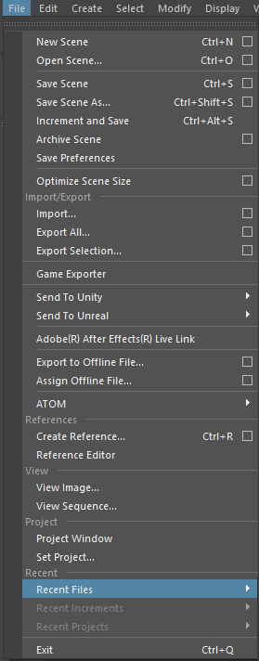

Рис. 1. Меню File

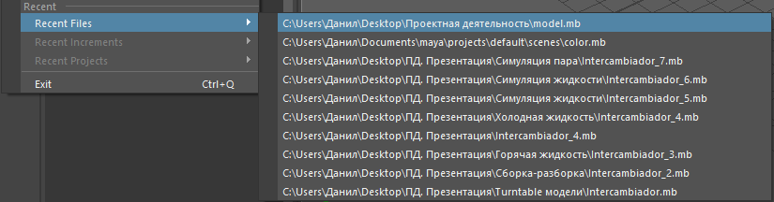

Рис. 2. Подменю Recent Files

Или можно в том же меню **File** нажать кнопку **Open Scene**, в открывшемся окне нужно указать путь к нужной сцене, рисунки 3 и 4.

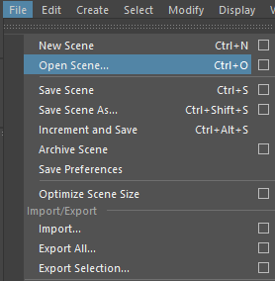

Рис. 3. Кнопка Open Scene

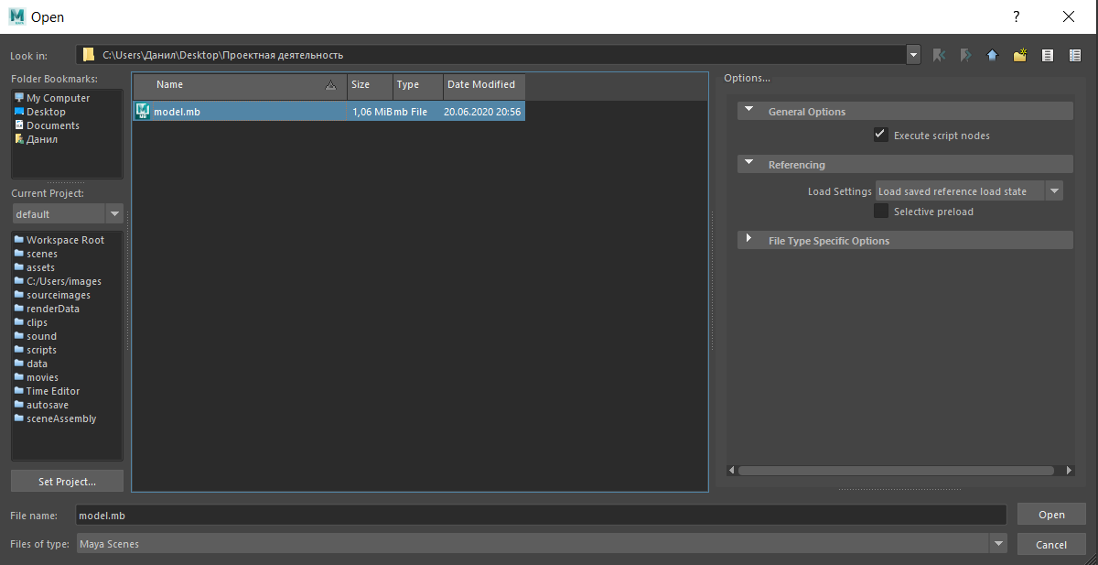

Рис. 4. Окно выбора сцены

1. Создание анимации разборки

После этого наша сцена будет открыта в Maya. У нас уже есть анимация для вращения модели вокруг вертикальной оси Y, теперь нам необходимо задать анимацию для частей модели, чтобы она разбиралась, какое-то время вращалась разобранной и собиралась к концу анимации.

В первой методичке мы использовали выражение, чтобы создать анимацию вращения. Здесь мы будем использовать возможности Autodesk Maya для создания анимации через ключи. Мы будем задавать ключевые кадры, то есть те места, где та или иная часть модели должна располагаться в зависимости от текущего кадра.

Порядок разборки: внешние крышки, перегородки, основной корпус. Сборка происходит в обратном порядке. Трубки менять свое положение не будут.

Сначала зададим анимацию для крышек. Наше крышки будут отдаляться от модели в течение 30 кадров, этого будет достаточно для того, чтобы анимация была плавной. Для этого мы установим текущий кадр на 0 на панели воспроизведения, рисунок 5.

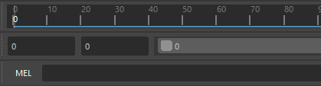

Рис. 5. Нулевой кадр

В нулевой кадр крышка будет просто располагаться на модели, мы отметим это ключом. Чтобы создать ключ мы выделим одну из крышек и нажмем клавишу **S**. При этом на полосе воспроизведения появилась метка в виде красной вертикальной линии – это ключ, помимо этого в панели Attribute Editor у выделенной крышки поля атрибутов **Translate**, **Rotate** и **Scale** выделились красным, это означает, что они находятся в зависимости от кадров, рисунки 6, 7, 8.

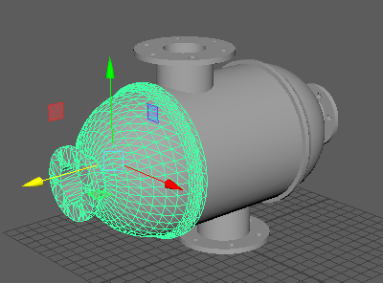

Рис. 6. Выделенная крышка

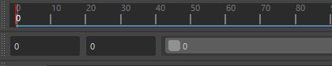

Рис. 7. Ключ

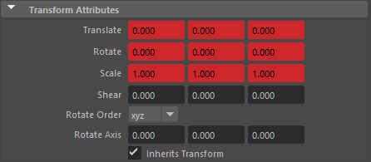

Рис. 8. Зависимость параметров

Далее мы хотим, чтобы крышка в течении 30 кадров отходила от модели. Для этого мы первым делом на панели воспроизведения выберем 30 кадр, рисунок 9.

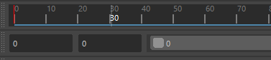

Рис. 9. 30-й кадр

Обратим внимание, что наша модель поворачивается, так все еще работает выражение для параметра **Rotate** у всей модели. По желанию можно удалить эту зависимость, для этого нужно выделить всю модель, рисунок 10.

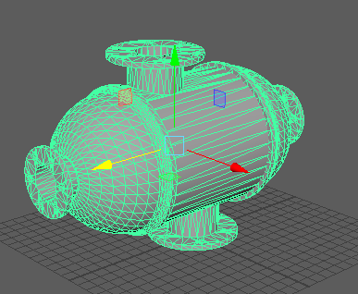

Рис. 10. Выбрана вся модель

Затем нужно удалить выражение. Находим в **Attribute Editor** поле, в которым мы записывали выражение, оно подсвечено сиреневым цветом. Нажимаем по полю правой кнопкой мыши и находим **Delete Expresion**, рисунок 11.

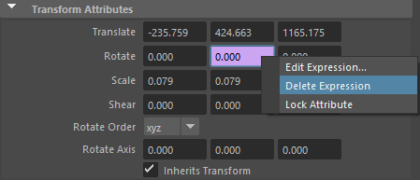

Рис. 11. Удаление выражения

Теперь наша модель будет неподвижна, но крышка будет сдвигаться согласно ключам.

Итак, мы находимся на 30 кадре, выделяем крышку и передвигаем ее вдоль модели на произвольное расстояние, например, 150 юнитов. Количество юнитов можно указать в поле **Translate** в окне **Attribute Editor**, рисунок 12.

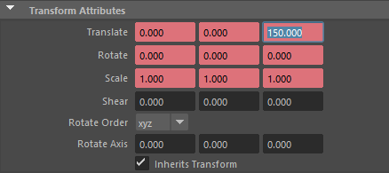

Рис. 12. Указывание значения

В зависимости от расположения осей в сцене, нужно будет указать значение в соответствующих полях атрибута **Translate**.

После того, как мы передвинули крышку снова нажимаем клавишу **S**, чтобы установить новый ключ. Снова на панели воспроизведения отмечается ключ, и подсвечиваются красным цветом атрибуты текущей крышки, рисунок 13.

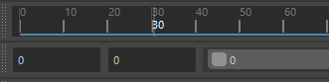

Рис. 13. Два ключа

Сцена примет вид как на рисунке 14.

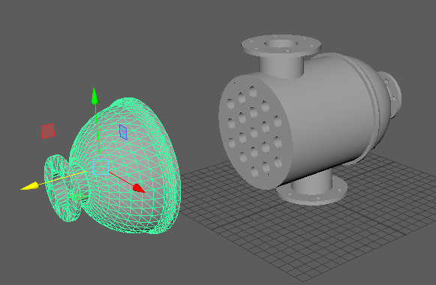

Рис. 14. Сдвиг крышки

И теперь, если мы включим воспроизведение анимации, мы увидим, что крышка плавно отодвигается от модели за 30 кадров, после 30 кадра она остается на своем месте.

Теперь необходимо провести аналогичные действия со второй крышкой. Переключаемся на 0 кадр, выделяем вторую крышку и нажимаем клавишу **S**, создается ключ. Переключаемся на 30 кадр и снова отодвигаем крышку, но уже в противоположенном направлении, то есть будем указывать отрицательное значение, например, те же 150 юнитов. Нажимаем клавишу **S**, создается ключ. Сцена и окно атрибутов примет вид как на рисунках 15, 16 и 17.

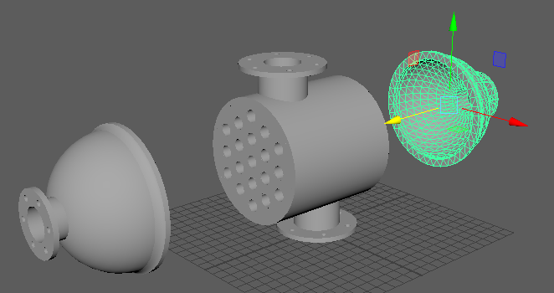

Рис. 15. Сдвинутые крышки

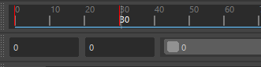

Рис. 16. Панель воспроизведения

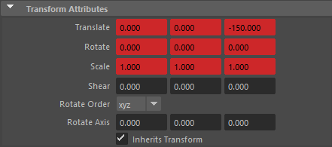

Рис. 17. Атрибуты

И при воспроизведении анимации мы видим, что обе крышки одновременно, плавно отодвигаются от модели. Далее можно приступить к анимации перегородок. Здесь процесс аналогичен анимации крышек. Но мы не хотим, чтобы перегородки начинали двигаться сразу после конца движения крышек, сделаем задержку в 10 кадров. Переключимся на 40-й кадр, выделим одну из перегородок, установим для нее ключ, нажав на клавишу **S**. Переходим на 30 кадров вперед, то есть на 70-й кадр. Передвигаем перегородку, например, на 70 юнитов и устанавливаем ещё один ключ. Повторяем те же действия со второй перегородкой, не забывая указывать отрицательное значение смещения. Сцена пример вид как на рисунке 18.

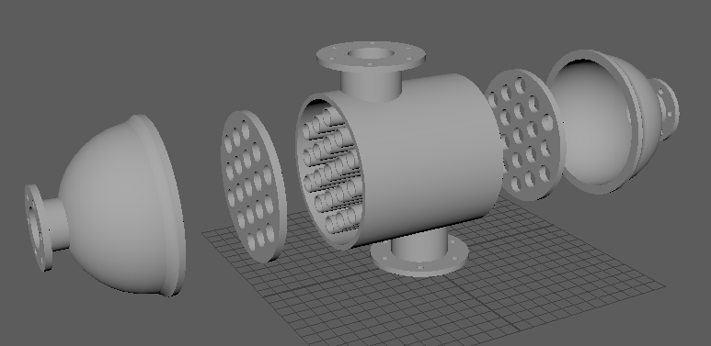

Рис. 18. Сдвинутые крышки и перегородки

После этого необходимо сдвинуть корпус, и разборка будет готова. Снова выделим 10 кадров на задержку. Переключимся на 80 кадр, выделим корпус и нажмем клавишу **S**, чтобы установить ключ, рисунок 19.

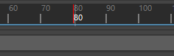

Рис. 19. Ключ

Переключаемся на 110 кадр и выбираем в произвольное направление для сдвига корпуса. В нашем случае корпус будет сдвигаться вниз и примет положение как на рисунке 20.

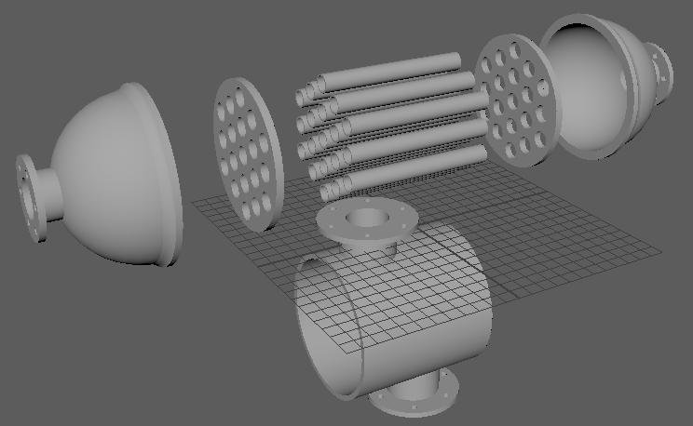

Рис. 20. Расположение корпуса

Для такого расположения в атрибутах перемещения вдоль оси Y было указано отрицательное значение 175 юнитов, рисунок 21.

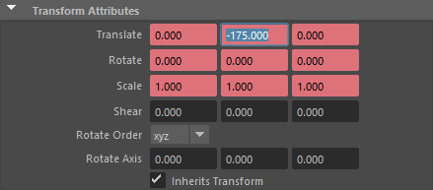

Рис. 21. Атрибуты

Запустив анимацию, убедимся, что все работает правильно, детали отодвигаются и остаются на своих местах. Анимация разборки готова.

1. Создание анимации сборки

Как уже было сказано, анимация сборки будет производится в обратно порядке, то есть сначала корпус, затем перегородки и в конце крышки. После окончания анимации разборки дадим модели какое-то время побыть в разобранном состоянии для того, чтобы пользователь мог получше рассмотреть составляющие ее части, например, 50 кадров будет вполне достаточно.

Приступаем к анимации сборки. Перейдем на 160 кадр, так как разборка заканчивается на 110 кадре. Далее выделим корпус модели, создадим ключ для текущего кадра, нажав клавишу **S**. После этого переключимся на 190 кадр, так как мы, как и раньше будем использовать 30 кадров для анимации частей модели. Теперь нужно вернуть корпус в исходное положение, обнулив значение **Translate**, рисунок 22.

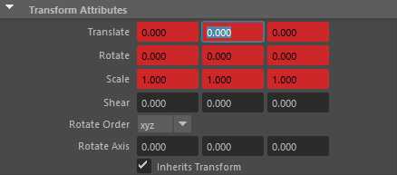

Рис. 22. Обнуление координат

И осталось лишь создать ключ, сцена и панель воспроизведения примут вид как на рисунках 23 и 24 соответственно.

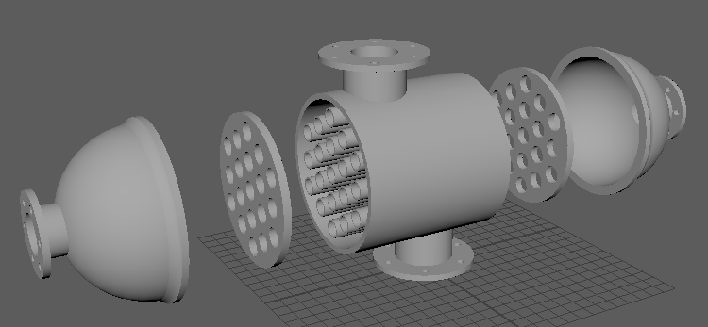

Рис. 23. Возврат корпуса

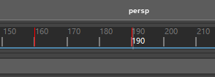

Рис. 24. Ключи для корпуса

Далее по одному анимируем перегородки. Пропускаем, как и раньше, 10 кадров, выделяем одну из перегородок, устанавливаем ключ, переключаемся на 30 кадров вперед, обнуляем координаты выбранной перегородки и снова устанавливаем ключ. Аналогичные действия повторяем для второй перегородки. Сцена примет вид как рисунке 25.

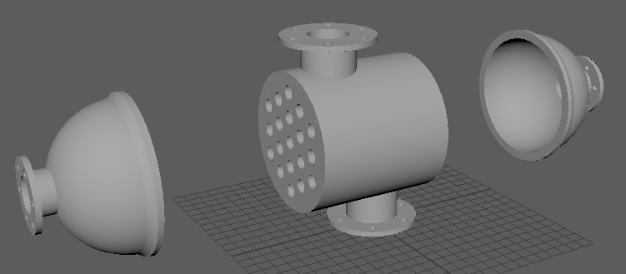

Рис. 25. Возврат перегородок

Осталось вернуть на место крышки. Пропускаем 10 кадров, выделяем крышку, устанавливаем ключ, нажав на клавишу **S**, переходим на 30 кадров вперед и обнуляем координаты, снова устанавливаем ключ, аналогичные действия повторяем для второй крышки. Сцена пример вид как на рисунке 26.

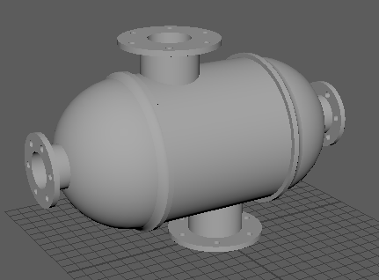

Рис. 26. Завершенная сборка

Запускаем полностью анимации, чтобы убедиться, что все работает правильно. Анимация сборки-разборки модели завершена.

1. Создание видео

Теперь можно приступить к созданию видео. Настройки рендера для сцены сохранились. Нам нужно лишь изменить количество кадров, которые мы хотим отрендерить. В нашем случае хватит промежутка от 0 до 280 кадра, после 280 кадра всякая анимация прекращается и в дальнейшем рендере смысла нет. Зайдем в настройки рендера в верхней центральной части окна, рисунок 27.

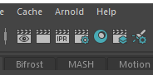

Рис. 27. Работа с рендером

Откроем настройки рендера, рисунок 28.



Рис. 28. Настройки рендера

В открывшемся окне в разделе **Frame Range** в параметрах **Start Frame** и **End Frame** установим значения 0 и 280 соответственно, рисунок 29.

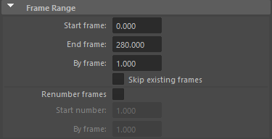

Рис. 29. Настройка промежутка

Также убедимся, что в параметре **Render Using** установлен **Arnold Renderer**, в параметре **Image Format** - **jpeg**, **Frame/Animation** **ext** – **name_#.ext** и выберем желаемое разрешение. Окно настроек примет вид как на рисунках 30 и 31.

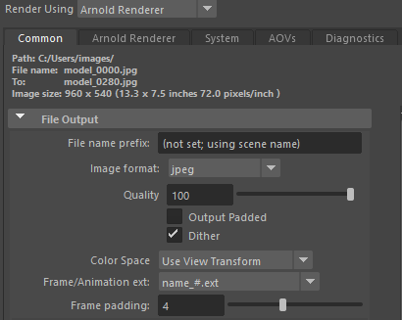

Рис. 30. Окно рендера

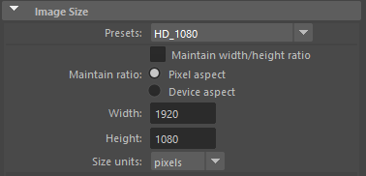

Рис. 31. Выбор разрешения

Настройка завершена, осталось запустить рендер. Для этого переключимся в режим рендеринга, рисунок 32.

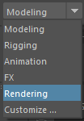

Рис. 32. Переключение в режим Rendering

В появившемся меню **Render** находим кнопку **Render Sequence**, нажимаем на нее. Запускается рендер кадров от 0 до 280. По окончанию рендера все изображения будут находить в соответствующей папке. Далее их можно собрать в видео или другую анимацию. Методические указания к созданию видео указаны в файле «**Методичка. Облет**».

На этом методичка по сборке-разборке модели заканчивается.